Báo Cáo kết quả nghiên cứu tài liệu

1. Thông tin chung
- Tên tài liệu: A TRANSFORMER-BASED DEEP Q LEARNING APPROACH FOR DYNAMIC LOAD BALANCING IN SOFTWARE-DEFINED NETWORKS
- Tác giả/Tổ chức: Không xác định
- Năm xuất bản: 2023–2024
- Người báo cáo: Đặng Quang Hiển
- Mã số sinh viên: 2551067129
- Lớp: S28-67CNTT

2. Sơ lược về SDN-Based Load Balancer

2.1 SDN-Based Load Balancer
Software-Defined Networking (SDN) là một kiến trúc mạng tiên tiến, phá vỡ sự tích hợp cố định giữa Mặt phẳng Điều khiển (Control Plane) và Mặt phẳng Dữ liệu (Data Plane). Sự tách biệt này trao toàn bộ quyền điều khiển và khả năng lập trình (programmability) mạng cho một thực thể trung tâm: SDN Controller.
Kiến trúc này tạo ra một môi trường lý tưởng cho Cân bằng tải động (Dynamic Load Balancing) vì Controller có được tầm nhìn toàn cục (global visibility) về trạng thái mạng (ví dụ: băng thông sử dụng, độ trễ, hàng đợi gói tin trên từng switch) theo thời gian thực.
Trong mô hình SDN-Based Load Balancing, bộ cân bằng tải không còn là một thiết bị phần cứng (hardware appliance) riêng lẻ. Thay vào đó, nó thường là một ứng dụng (application) chạy trên tầng Application Plane, bên trên Controller. Ứng dụng này phân tích dữ liệu do Controller thu thập và ra quyết định (policy) phân phối luồng. Controller sau đó biên dịch (compile) chính sách này thành các quy tắc luồng (flow rules) cụ thể và cài đặt chúng xuống các switch ở Data Plane thông qua giao thức southbound (như OpenFlow).
Cách tiếp cận này vượt trội so với các thuật toán tĩnh (như Round Robin) vì nó cho phép hệ thống phản ứng (reactive) với các thay đổi của mạng. Thay vì phân phối luồng một cách "mù quáng", SDN Load Balancer có thể chủ động chuyển hướng lưu lượng khỏi các liên kết đang tắc nghẽn.

Các hướng nghiên cứu hiện đại (như tài liệu này đề cập) còn đi xa hơn: kết hợp Machine Learning và Reinforcement Learning (đặc biệt là Deep Q-Networks – DQN và Transformer). Mục tiêu là chuyển từ cơ chế phản ứng sang chủ động tiên đoán (proactive). Các mô hình này có khả năng dự báo lưu lượng, cho phép Controller điều phối luồng trước khi tắc nghẽn xảy ra, nhằm tối ưu hóa đồng thời thông lượng (throughput), độ trễ (latency) và tỷ lệ mất gói (packet loss).
Tóm lại, SDN-Based Load Balancer tối ưu hóa việc phân phối lưu lượng (Layer 2–4) đến các máy chủ đích (servers) bằng cách lập trình động các đường truyền (network paths) trong Data Plane. Điều này mang lại khả năng tự động hóa và tối ưu hóa thông minh, đặc biệt quan trọng cho các môi trường quy mô lớn như data centers, cloud environments và hạ tầng mạng 5G.

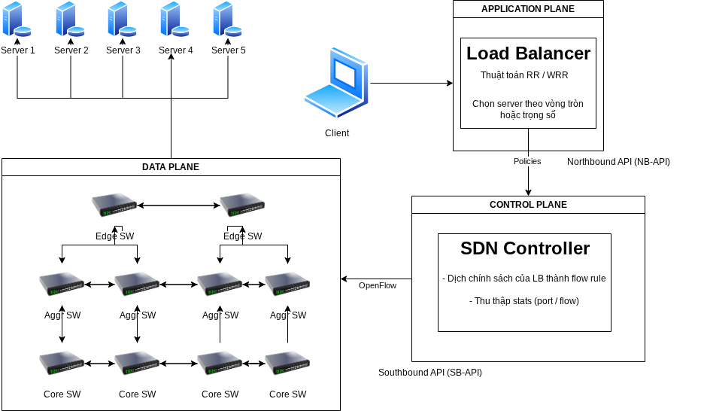
Hình 2.1: Mô tả sơ đồ SDN với Load Balancer

2.2 Mô tả luồng thực hiện
Luồng thực hiện trong hệ thống SDN Load Balancer này là một ví dụ kinh điển của cơ chế điều khiển phản ứng (reactive).
Bước 1: Gói tin đầu tiên (First Packet) đến Switch Khi người dùng (Client) gửi yêu cầu (ví dụ: một gói TCP-SYN), gói tin này đi vào thiết bị chuyển mạch ở biên (Edge Switch) tại Data Plane.
Bước 2: Sự kiện "Gói tin không khớp" (Table-Miss) và PACKET_IN Edge Switch kiểm tra bảng luồng (Flow Table) của nó. Vì đây là gói tin đầu tiên của một luồng mới, switch không tìm thấy quy tắc (rule) nào khớp (gọi là "table-miss"). Thay vì vứt bỏ gói tin, switch đệm (buffer) gói tin này lại và gửi một thông điệp PACKET_IN lên SDN Controller qua giao thức OpenFlow (Southbound API). Thông điệp này cơ bản là: "Tôi nhận được gói tin X, tôi không biết phải làm gì với nó, xin hãy cho chỉ thị."
Bước 3: Controller truy vấn Load Balancer (NB-API) Controller (Control Plane) nhận thông điệp PACKET_IN. Nó biết rằng gói tin này cần được cân bằng tải. Controller gửi một yêu cầu lên ứng dụng Load Balancer (Application Plane) thông qua giao diện Northbound API (NB-API). Yêu cầu này chứa thông tin của gói tin (IP nguồn, IP đích, cổng...).
Bước 4: Load Balancer ra quyết định và Controller biên dịch Flow Rule Ứng dụng Load Balancer nhận yêu cầu, áp dụng thuật toán (ví dụ: Round Robin) và chọn một máy chủ đích (ví dụ: Server 3). Nó gửi "chính sách" này (ví dụ: "chuyển luồng này đến Server 3") trở lại Controller.
Controller tiếp nhận chính sách và biên dịch (compiles) nó thành một Flow Rule (quy tắc luồng) OpenFlow cụ thể. Ví dụ:
- Match (Trường so khớp): ip_src=10.0.0.1, ip_dst=80.80.80.80, tcp_dst_port=80
- Action (Hành động): SET_FIELD: ipv4_dst=192.168.1.3, OUTPUT: port 5 (cổng ra Server 3)
Sau đó, Controller gửi thông điệp OFPT_FLOW_MOD (Flow Modification) chứa rule này xuống Edge Switch.
Bước 5: Switch cài đặt Rule và chuyển tiếp gói tin (Line-Rate) Edge Switch nhận Flow Rule và cài đặt nó vào Bảng luồng (thường là trong bộ nhớ TCAM tốc độ cao). Giờ đây nó đã biết cách xử lý luồng này. Gói tin TCP-SYN (đang bị đệm ở Bước 2) được chuyển tiếp rule mới.
Quan trọng nhất: Mọi gói tin tiếp theo thuộc cùng luồng này (ví dụ: TCP-SYN/ACK, TCP-ACK, dữ liệu HTTP GET...) khi đến Edge Switch sẽ khớp (match) ngay lập tức với rule này và được xử lý ở tốc độ phần cứng (line-rate) mà không cần tham khảo lại Controller.
Bước 6: Vòng lặp Phản hồi (Feedback Loop) Trong khi các luồng đang chạy, các switch liên tục thu thập và gửi dữ liệu thống kê (flow statistics, port usage) về Controller. Controller tổng hợp dữ liệu này và cung cấp cho ứng dụng Load Balancer. Dữ liệu này (ví dụ: "Server 3 đang bị quá tải") cho phép Load Balancer (nếu nó là loại "động") điều chỉnh chính sách cho các luồng mới trong tương lai.

2.3.1. Lý do sử dụng SDN
Trong các hệ thống mạng truyền thống, "bộ não" (Control Plane) và "cơ bắp" (Data Plane) bị trói buộc vĩnh viễn (vendor lock-in) bên trong từng thiết bị phần cứng (switch, router). Kiến trúc phân tán và đóng kín này tạo ra hai vấn đề chí mạng
- Quản lý "Box-by-Box" (Thủ công & Dễ lỗi): Bất kỳ thay đổi chính sách nào—ví dụ như cập nhật một quy tắc cân bằng tải—đều đòi hỏi quản trị viên phải đăng nhập thủ công (SSH/CLI) vào từng thiết bị riêng lẻ để gõ lệnh. Trong một mạng lớn có hàng trăm thiết bị, việc này không chỉ tốn thời gian mà còn cực kỳ dễ phát sinh lỗi (ví dụ: gõ sai một IP, quên một switch).
- Thiếu tầm nhìn toàn cục (Lack of Global Visibility): Mỗi thiết bị chỉ "nhìn thấy" được hàng xóm của nó. Không có một thực thể trung tâm nào hiểu được toàn bộ trạng thái mạng (ví dụ: đường truyền A đang tắc nghẽn, máy chủ B đang rảnh rỗi). Do đó, các quyết định điều phối lưu lượng thường mang tính cục bộ và không hiệu quả.
Trong môi trường yêu cầu cân bằng tải động theo thời gian thực (như data center), mô hình truyền thống thất bại hoàn toàn. Chúng ta không thể cấu hình thủ công đủ nhanh để phản ứng với lưu lượng tăng đột biến.
Đây chính là lúc SDN trở thành giải pháp.
SDN thực hiện một cuộc "cách mạng" bằng cách giải phóng (decoupling) Control Plane khỏi Data Plane. Toàn bộ "bộ não" của hệ thống được trung tâm hóa vào một SDN Controller.
Cách tiếp cận này chuyển đổi việc quản lý mạng từ "thao tác trên phần cứng" sang "lập trình bằng phần mềm". Thay vì gõ lệnh trên 100 cái switch, giờ đây chúng ta chỉ cần viết một đoạn code một lần cho Controller.

Trong mô hình của tài liệu này, SDN được sử dụng vì nó cung cấp hai siêu năng lực:
- Tầm nhìn toàn cục (Global Visibility): Controller "nhìn thấy" toàn bộ mạng, thu thập dữ liệu từ mọi switch. Nhờ đó, ứng dụng Load Balancer (chạy trên Controller) có thể đưa ra quyết định thông minh dựa trên trạng thái thực tế của toàn hệ thống.
- Tự động hóa qua API (Automation via APIs): Ứng dụng Load Balancer chỉ cần "ra lệnh" cho Controller (thông qua NB-API). Controller sẽ tự động biên dịch lệnh đó thành các Flow Rule (quy tắc luồng) OpenFlow cụ thể và cài đặt chúng xuống hàng loạt switch ở Data Plane (Edge, Aggregation, Core).
Việc mở rộng mạng cũng trở nên tầm thường: chỉ cần cắm switch mới vào, Controller sẽ tự động nhận diện và áp đặt chính sách mà không cần bất kỳ cấu hình thủ công nào.

2.3.2. Ưu điểm của SDN
Kiến trúc SDN mang lại các ưu điểm vận hành vượt trội so với mạng truyền thống, giải quyết trực tiếp các vấn đề đã nêu ở mục 2.3.1:

1. Quản lý tập trung & Tự động hóa dựa trên chính sách
Thay vì quản lý thủ công "box-by-box", SDN cho phép quản lý tập trung (Centralized Management). Toàn bộ chính sách mạng được định nghĩa một lần tại Controller.
Lợi ích thực sự đến từ khả năng lập trình (Programmability). Các nhà quản trị (hoặc trong trường hợp này là ứng dụng Load Balancer) có thể "ra lệnh" cho mạng bằng phần mềm thông qua Northbound API (NB-API). Controller sẽ tự động dịch các lệnh cấp cao này thành các Flow Rule (quy tắc luồng) cấp thấp và đẩy xuống hàng loạt switch qua Southbound API (SB-API), ví dụ như OpenFlow.
Quá trình này tự động hóa hoàn toàn việc cấu hình, loại bỏ các lỗi do con người và tăng tốc độ triển khai từ hàng giờ xuống còn vài giây.

2. Tối ưu hóa hiệu năng dựa trên "Tầm nhìn toàn cục"
Đây là ưu điểm cốt lõi cho cân bằng tải. Controller có tầm nhìn toàn cục (Global Visibility), liên tục thu thập dữ liệu thống kê (flow statistics, port usage) từ toàn bộ Data Plane.
Nó không chỉ biết "cổng A đang bận", mà nó biết "đường truyền từ A đến Z qua switch B và C đang có độ trễ 50ms và sắp tắc nghẽn".
Với dữ liệu này, Controller (hoặc ứng dụng AI chạy trên nó) có thể đưa ra các quyết định cân bằng tải thông minh và theo thời gian thực, chủ động điều hướng lưu lượng khỏi các điểm nóng (hotspots) trước khi người dùng bị ảnh hưởng, thay vì phản ứng một cách mù quáng.

2.4 Hạn chế của các phương pháp cân bằng tải truyền thống trong SDN
Mặc dù các thuật toán như Round Robin (RR) và Weighted Round Robin (WRR) được sử dụng rộng rãi do tính đơn giản của chúng, việc áp dụng chúng trong kiến trúc Software-Defined Networking (SDN) bộc lộ một mâu thuẫn cơ bản: sử dụng một thuật toán tĩnh (static) và "mù" trạng thái (state-agnostic) trong một môi trường được thiết kế để cung cấp khả năng quan sát và điều khiển động (dynamic).
Sự mâu thuẫn này dẫn đến các hạn chế nghiêm trọng, trong đó hạn chế cốt lõi là:

(1) Lãng phí Tầm nhìn Toàn cục (Global Visibility) của SDN
Hạn chế căn bản nhất là việc các thuật toán RR/WRR hoàn toàn phớt lờ nguồn dữ liệu thống kê phong phú mà SDN Controller thu thập được. Controller có khả năng giám sát chi tiết trạng thái mạng theo thời gian thực (như port usage, packet count, queue length,...). Tuy nhiên, RR và WRR không được thiết kế để khai thác dữ liệu này; chúng đưa ra quyết định mà không cần biết đến trạng thái mạng.
Điều này khiến cho việc cân bằng tải trở nên "mù" (blind), lãng phí một trong những ưu thế lớn nhất của kiến trúc SDN.

(2) Hậu quả của việc vận hành "Mù" trạng thái
Từ hạn chế cốt lõi trên, một loạt các hậu quả tất yếu về hiệu năng và vận hành nảy sinh:
Thiếu khả năng thích ứng với lưu lượng động: Vì hoạt động dựa trên quy tắc phân phối cố định (trọng số tĩnh) , các thuật toán này không thể phản ứng với sự biến động của lưu lượng. Khi lưu lượng tăng đột biến, hệ thống sẽ tiếp tục phân phối tải một cách máy móc, dẫn đến tình trạng tắc nghẽn nghiêm trọng tại một số đường truyền trong khi các đường truyền khác lại hoàn toàn nhàn rỗi.

- Không có vòng lặp phản hồi (Feedback Loop): Các thuật toán này vận hành theo cơ chế "vòng hở" (open-loop). Chúng không có cơ chế học hỏi hay cập nhật dựa trên phản hồi về hiệu năng (throughput, latency, packet loss). Do đó, hệ thống không thể tự điều chỉnh để thích ứng với các điều kiện mạng đang thay đổi.
- Phụ thuộc vào cấu hình thủ công, dễ lỗi: Chính vì thuật toán không thể tự "học" trạng thái mạng, các tham số (như "trọng số" trong WRR) phải được cấu hình thủ công bởi quản trị viên. Việc cấu hình tĩnh này không chỉ làm tăng chi phí vận hành mà còn rất dễ gây sai sót và trở nên lỗi thời ngay khi mô hình lưu lượng thay đổi.

- Suy giảm hiệu năng nghiêm trọng ở quy mô lớn: Khi quy mô và độ phức tạp của mạng tăng lên, tính biến động của lưu lượng cũng tăng theo. Các phương pháp tĩnh như RR/WRR không thể mở rộng tốt trong môi trường phức tạp này, dẫn đến các điểm nghẽn cục bộ (local bottlenecks), làm giảm thông lượng trung bình và tăng đáng kể độ trễ đầu cuối (end-to-end latency).

3. Thuật toán Round Robin và Weighted Round Robin
Để làm nổi bật hiệu quả của mô hình đề xuất (TFT+DQN), trước hết cần phân tích các thuật toán cân bằng tải truyền thống thường được sử dụng làm cơ sở so sánh (baseline). Mục này tập trung vào hai thuật toán phổ biến nhất: Round Robin (RR) và Weighted Round Robin (WRR).

3.1 Round Robin
Round Robin là một trong những thuật toán cân bằng tải tĩnh (static) cơ bản nhất. Cơ chế hoạt động của nó dựa trên việc phân phối tuần tự các yêu cầu (requests) đến một danh sách các máy chủ (hoặc đường truyền) theo một thứ tự vòng tròn cố định.
Cơ chế hoạt động:
Thuật toán duy trì một con trỏ (pointer) trỏ đến máy chủ được chọn cuối cùng. Khi một yêu cầu mới đến, con trỏ sẽ dịch chuyển đến máy chủ kế tiếp trong danh sách. Quá trình này được lặp lại tuần hoàn khi con trỏ đến cuối danh sách.
Giả sử có N máy chủ S1, S2, SN, chỉ số i của máy chủ được chọn tiếp theo được xác định bởi:
$$i\text{=}(current\text{_}index\text{+}1)modN$$
Ví dụ: Với 4 máy chủ [S1, S2, S3, S4], các yêu cầu sẽ được phân phối theo chu kỳ:
[S1 → S2 → S3 → S4 → S1 → S2 → ..]
Ưu điểm:
- Đơn giản, dễ triển khai.
- Đảm bảo phân phối công bằng khi các máy chủ có năng lực tương đương.
Hạn chế:
- Không xét đến tải thực tế của từng máy chủ (băng thông, độ trễ,...).
- Hiệu quả thấp khi các máy chủ có năng lực xử lý khác nhau.

3.2 Weighted Round Robin
Weighted Round Robin (WRR) là một biến thể cải tiến của RR, được thiết kế để giải quyết vấn đề trong môi trường máy chủ không đồng nhất.
Cơ chế hoạt động:
Trong WRR, mỗi máy chủ i được gán một trọng số tĩnh (static weight) i, đại diện cho năng lực xử lý tương đối của nó (ví dụ: băng thông, khả năng CPU). Máy chủ có trọng số cao hơn sẽ được phân phối một tỷ lệ yêu cầu lớn hơn trong mỗi chu kỳ.​
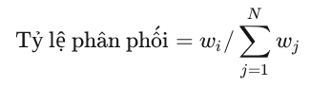
Tổng số yêu cầu được phân phối trong một vòng sẽ tỷ lệ thuận với trọng số:

Ví dụ: Với 3 máy chủ và trọng số [S1=3, S2=2, S3=1], chuỗi phân phối sẽ là:
[S1 → S1 → S1 → S2 → S2 → S3 → S1 → S1 → S1 → ...]
→ Tổng tỉ lệ phân phối tương ứng là 3 : 2 : 1.

Ưu điểm:
- Phân phối hợp lý hơn khi các máy chủ có năng lực khác nhau.
- Giữ được tính đơn giản của RR nhưng cải thiện hiệu năng tổng thể.
Hạn chế:
- Trọng số thường được cấu hình tĩnh, không tự điều chỉnh theo tải mạng.
- Khi lưu lượng thay đổi nhanh, mô hình có thể dẫn đến mất cân bằng tải tạm thời.

4. Mô hình đề xuất (TFT + DQN) và phương pháp nghiên cứu

4.1 Vấn đề và mục tiêu
Các thuật toán cân bằng tải truyền thống như Round Robin (RR) và Weighted Round Robin (WRR) tuy đơn giản và dễ triển khai, nhưng bộc lộ hạn chế cố hữu khi vận hành trong các môi trường mạng hiện đại, vốn có đặc tính lưu lượng biến động cao (highly dynamic traffic).
Bản chất tĩnh (static) và "mù" trạng thái (state-agnostic) của chúng khiến chúng không có khả năng thích ứng với điều kiện mạng theo thời gian thực. Chúng phớt lờ các chỉ số hiệu năng quan trọng như tải mạng, độ trễ, hay tình trạng tắc nghẽn. Điều này trực tiếp dẫn đến việc ra quyết định phân phối tải phi tối ưu, gây ra tắc nghẽn cục bộ (local congestion), suy giảm thông lượng (throughput) và tăng độ trễ (latency) toàn hệ thống.
Để khắc phục những thách thức này, tài liệu này đề xuất một kiến trúc cân bằng tải động thông minh, dựa trên sự kết hợp của hai kỹ thuật học máy tiên tiến:
- Học sâu tăng cường (Deep Reinforcement Learning – DRL): Cụ thể là mô hình Deep Q-Network (DQN), đóng vai trò là "bộ não" ra quyết định (decision-making agent) tối ưu.
- Mô hình dự đoán chuỗi thời gian (Time-Series Forecasting): Cụ thể là Temporal Fusion Transformer (TFT), cung cấp khả năng "nhìn trước" bằng cách dự báo xu hướng lưu lượng.
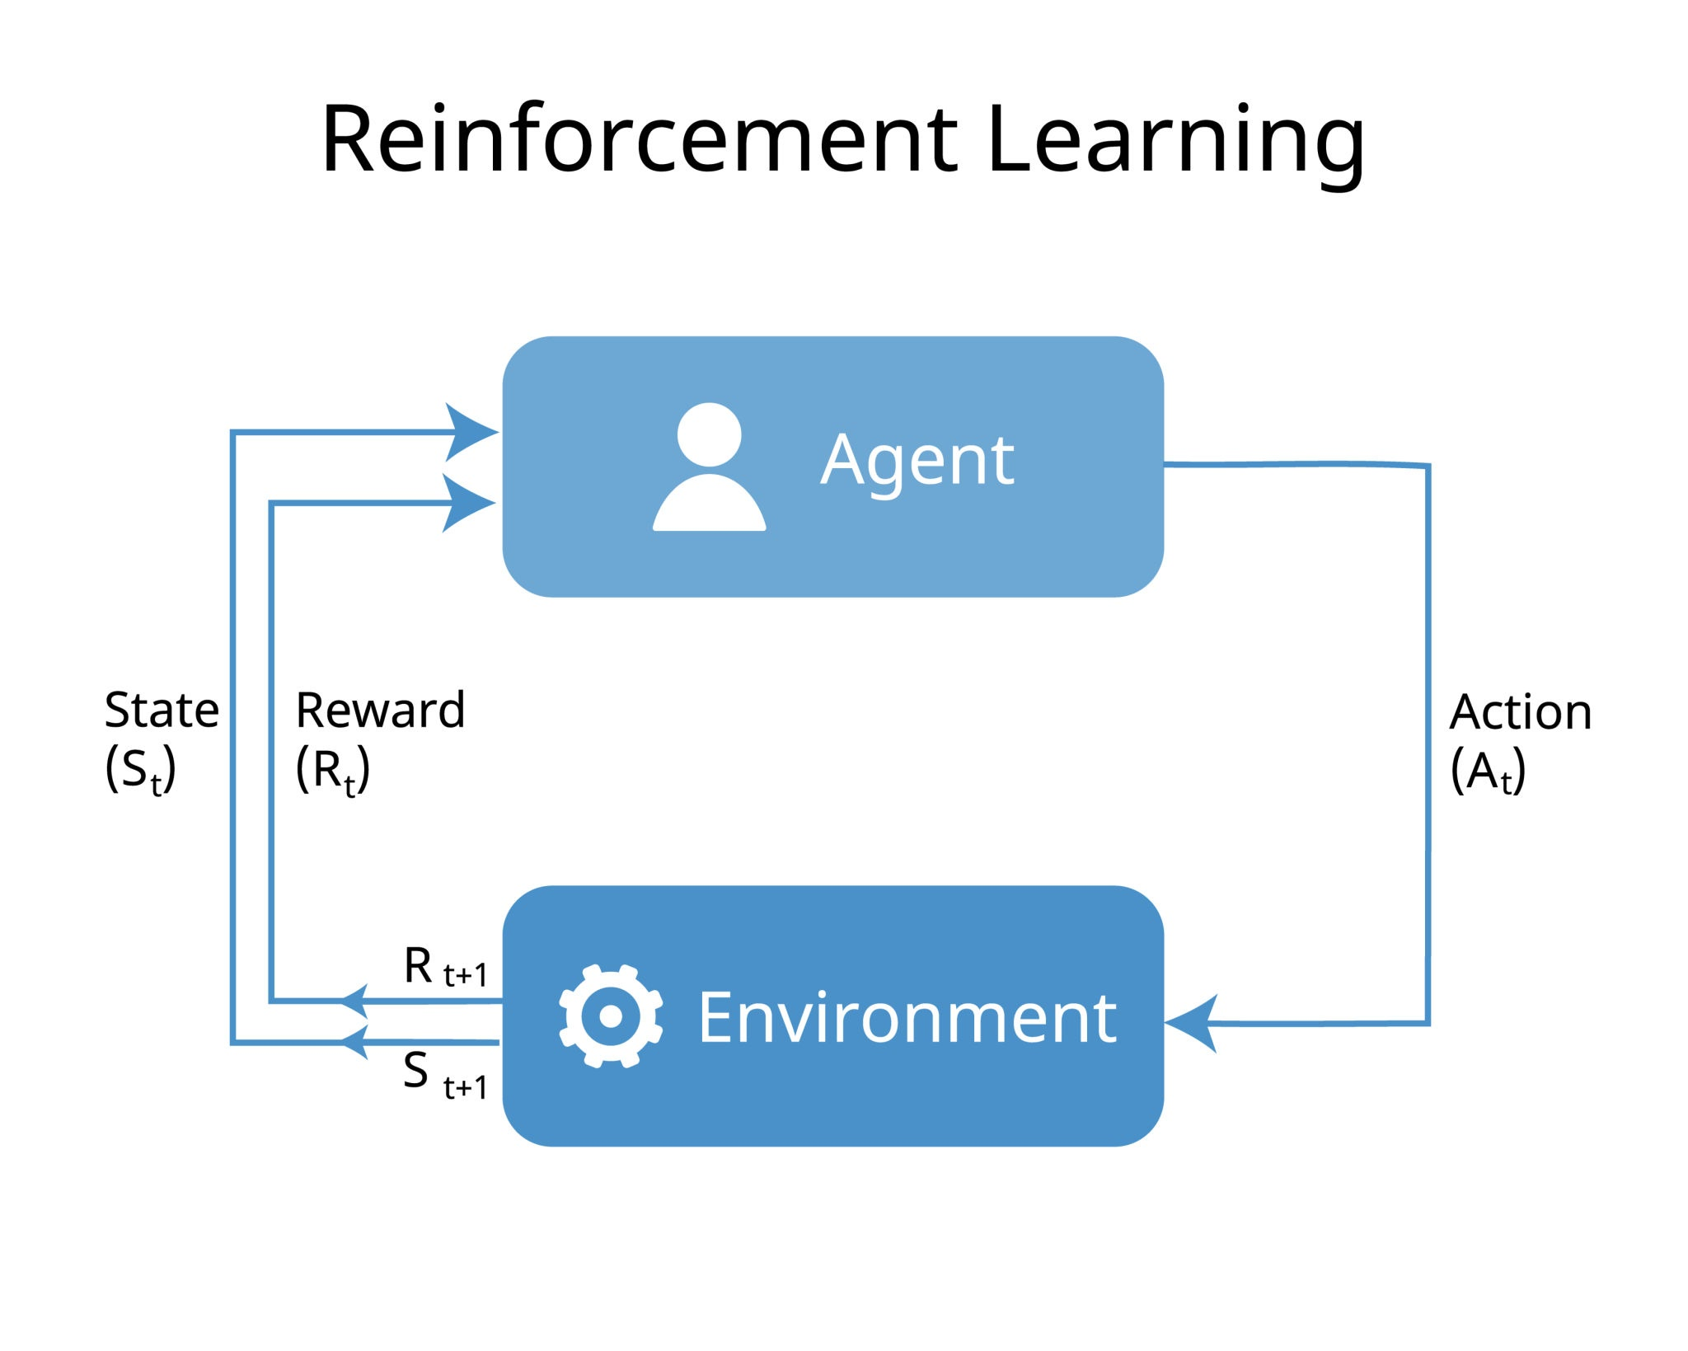
Mục tiêu cốt lõi của mô hình này là tạo ra một sự thay đổi căn bản trong phương thức vận hành: chuyển đổi từ cơ chế cân bằng tải phản ứng (reactive) sang cơ chế chủ động tiên đoán (proactive).
Thay vì chờ tắc nghẽn xảy ra rồi mới xử lý, hệ thống được thiết kế để dự đoán lưu lượng và các điểm nóng (hotspots) tiềm ẩn trước khi chúng hình thành, từ đó chủ động ra quyết định phân phối tải tối ưu trong môi trường SDN.

4.2 Kiến trúc tổng thể
Mô hình được thiết kế dựa trên kiến trúc ba tầng của SDN gồm Application Plane, Control Plane, và Data Plane, trong đó các thành phần được mở rộng để tích hợp TFT và DQN.

(a) Application Plane
- Chứa hai mô-đun chính:
  - TFT (Temporal Fusion Transformer): dự đoán lưu lượng mạng trong tương lai dựa trên dữ liệu thời gian thực từ Controller (băng thông, độ trễ, packet loss, v.v.).
  - DQN (Deep Q-Network): sử dụng kết quả dự đoán từ TFT để đưa ra hành động tối ưu – chọn đường truyền hoặc máy chủ có tải thấp nhất.

(b) Control Plane
- Gồm SDN Controller, nhận kết quả từ mô-đun DQN, sau đó cài đặt các flow rules tương ứng xuống tầng dữ liệu thông qua Southbound API (OpenFlow).
- Đồng thời thu thập lại thông tin thống kê (flow statistics) từ các switch để cập nhật dữ liệu cho mô hình TFT và DQN.

(c) Data Plane
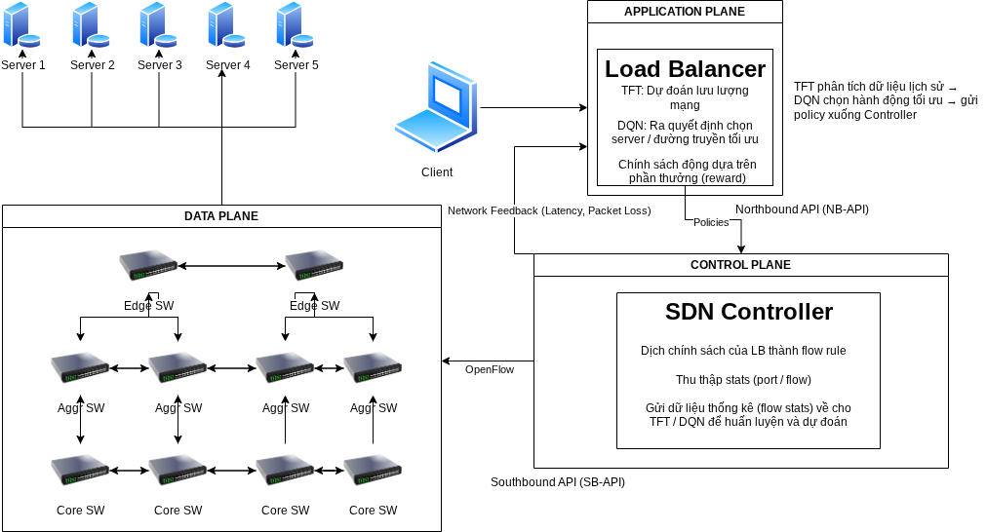
- Bao gồm các switch vật lý hoặc ảo (Edge, Aggregation, Core), chịu trách nhiệm chuyển tiếp gói tin giữa client và server theo flow rule đã được định nghĩa.

Hình 4.1: Sơ đồ thiết kế tổng quát

4.3 Luồng hoạt động
Hệ thống này không hoạt động theo từng gói tin (per-packet), mà vận hành theo một vòng lặp điều khiển chủ động, có chu kỳ (proactive, periodic control loop). Ví dụ, toàn bộ luồng này lặp lại mỗi T giây (Ví dụ T = 5 giây).
Bước 1:
Thu thập Trạng thái Mạng (State Collection) SDN Controller liên tục thực hiện vai trò giám sát của mình. Nó thu thập dữ liệu thống kê (flow statistics, port usage, byte counts) từ tất cả các switch trong Data Plane. Dữ liệu này được tổng hợp để đại diện cho "Trạng thái Mạng Hiện tại" St
Bước 2:
Dự đoán Trạng thái Tương lai (State Prediction) Controller gửi "Trạng thái Mạng Hiện tại" St (cùng với dữ liệu lịch sử St-1, St-2,) lên cho mô-đun TFT ở Application Plane2. Mô-đun TFT phân tích chuỗi thời gian này và đưa ra dự đoán về "Trạng thái Mạng Tương lai" (St+1), ví dụ: "Băng thông sử dụng và độ trễ trên link 3 được dự đoán sẽ tăng vọt trong 5 giây tới"..
Bước 3:
Ra Quyết định Tối ưu (Optimal Decision-Making) Tác tử DQN (DQN Agent) nhận cả hai trạng thái: St (hiện tại) và St+1 (dự đoán). Nó đưa hai trạng thái này vào mạng nơ-ron sâu của mình để tính toán Q-value cho mọi hành động a (ví dụ: a1 = "dùng server 1", a2 = "dùng server 2"). DQN Agent chọn hành động at (chính sách) có Q-value cao nhất – tức là hành động được kỳ vọng mang lại phần thưởng (Reward) tối đa trong tương lai.
Hàm thưởng (Reward Function): Hàm thưởng Rt là tín hiệu phản hồi để huấn luyện DQN, xác định xem hành động at-1 (đã chọn ở vòng lặp trước) là "tốt" hay "xấu". Nó được tính dựa trên trạng thái sau khi hành động được thực thi:
Bước 4:
Biên dịch và Thực thi Chính sách (Policy Compilation & Deployment) DQN gửi quyết định (hành động at) xuống SDN Controller. Controller "biên dịch" chính sách cấp cao này thành các Flow Rule OpenFlow cấp thấp và chủ động đẩy (proactively push) các rule này xuống các switch ở Data Plane (sử dụng thông điệp OFPT_FLOW_MOD).
Bước 5:
Vận hành Data Plane và Vòng lặp Mới
Các switch trong Data Plane giờ đây đã có các Flow Rule mới, tối ưu. Chúng tiếp tục chuyển tiếp lưu lượng ở tốc độ phần cứng (line-rate) theo các rule này mà không cần hỏi lại Controller.
Dữ liệu thống kê về hiệu năng của các rule mới này (throughput, latency...) được Controller thu thập, và trở thành đầu vào St+1 cho vòng lặp kế tiếp.

5. Triển khai mô hình học máy trong hệ thống SDN

5.1 Khái quát
Sau khi đã phân tích kiến trúc lý thuyết và luồng hoạt động của mô hình TFT + DQN trong Chương 4, chương này tập trung vào các khía cạnh kỹ thuật và quy trình thực tiễn để tích hợp (integrate) và triển khai (deploy) mô hình học máy này vào một hệ thống SDN mô phỏng.

Quá trình triển khai này đòi hỏi việc giải quyết ba yêu cầu chức năng cốt lõi:
- Xây dựng đường ống dữ liệu (Data Pipeline) cho TFT: Phải thiết lập một cơ chế tin cậy để thu thập, tổng hợp dữ liệu thống kê chuỗi thời gian (time-series statistics) từ Controller. Dữ liệu này sau đó được tiền xử lý và cung cấp làm đầu vào cho mô-đun Tiên đoán (TFT) để dự báo trạng thái mạng tương lai.
- Liên kết Tác tử Quyết định (DQN Agent) với Controller: Phải xây dựng một giao diện (thông qua Northbound API) cho phép Tác tử DQN:
  - (a) Nhận trạng thái mạng (hiện tại và dự đoán) làm đầu vào.
  - (b) Gửi "Hành động" (Action) tối ưu (ví dụ: chọn tuyến truyền hoặc máy chủ ) xuống Controller để thực thi.
- Hiện thực hóa Vòng lặp Điều khiển (Control Loop) Thời gian thực: Đảm bảo toàn bộ chu trình (Thu thập → Dự đoán → Quyết định → Thực thi) có thể vận hành một cách tự động và đủ nhanh (near-real-time) để điều chỉnh các luồng dữ liệu (flow rules) một cách hiệu quả, thích ứng với các thay đổi của mạng.

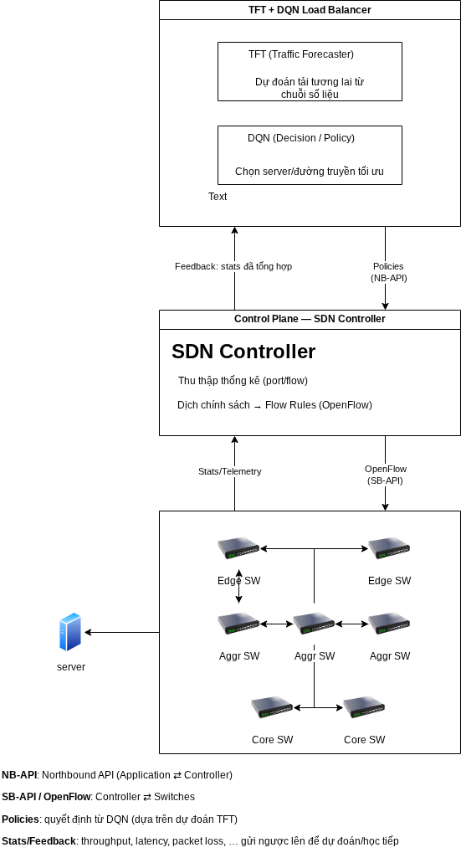
5.2 Kiến trúc tổng thể khi tích hợp học máy
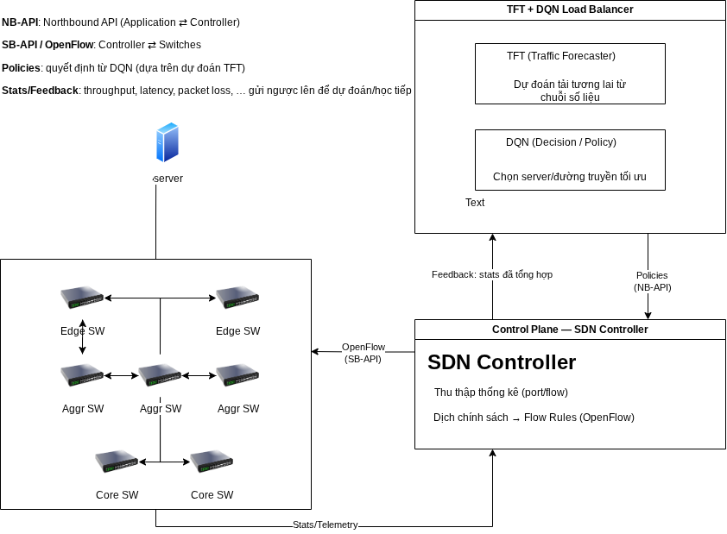

Hình 5.1: Sơ đồ SDN tích hợp học máy
Việc triển khai mô hình học máy không chỉ đơn thuần là đặt code vào Application Plane. Nó đòi hỏi một kiến trúc tích hợp chặt chẽ, nơi ba tầng của SDN phải giao tiếp và trao đổi dữ liệu hiệu quả:

1. Application Plane (Tầng Ứng dụng)
- Chức năng: Là nơi thực thi logic học máy (TFT + DQN).
- Chi tiết triển khai: Mô-đun này được triển khai dưới dạng một ứng dụng (ví dụ: một dịch vụ Python chạy TensorFlow/PyTorch) độc lập với Controller. Nó giao tiếp với Control Plane thông qua Northbound API (NB-API) (thường là REST API hoặc gRPC).
- Luồng dữ liệu:
  - Nhận (Input): Nhận dữ liệu thống kê (stats) đã được tổng hợp từ Controller.
  - Xuất (Output): Gửi các "chính sách" (policies) hoặc "hành động" (actions) đã được DQN tối ưu xuống Controller.

2. Control Plane (Tầng Điều khiển)
- Chức năng: Là "trạm trung chuyển" và "biên dịch" chính sách.
- Chi tiết triển khai: SDN Controller (ví dụ: Ryu) phải được lập trình với hai mô-đun:
  - Mô-đun Thu thập (Stats Collector): Một ứng dụng con liên tục thăm dò (poll) các switch qua OpenFlow để lấy flow_stats, port_stats và gửi chúng lên Application Plane.
  - Mô-đun Chấp hành (Policy Enforcer): Lắng nghe các lệnh từ Application Plane (qua NB-API), sau đó biên dịch (compile) các chính sách cấp cao đó thành các thông điệp OpenFlow OFPT_FLOW_MOD cấp thấp.
- Luồng dữ liệu:
  - Lên (Northbound): Gửi dữ liệu thống kê thô lên Application Plane.
  - Xuống (Southbound): Gửi các Flow Rule đã được biên dịch xuống Data Plane.

3. Data Plane (Tầng Dữ liệu)
- Chức năng: Thực thi phần cứng.
- Chi tiết triển khai: Bao gồm các switch (ví dụ: Open vSwitch trong môi trường Mininet). Các switch này không cần "thông minh"; chúng chỉ cần tuân thủ nghiêm ngặt giao thức OpenFlow.
- Luồng dữ liệu:
  - Thực thi: Chuyển tiếp gói tin theo các Flow Rule trong bảng TCAM.
  - Báo cáo: Gửi các bộ đếm (counters) và thống kê về Controller khi được yêu cầu.

5.3 Dữ liệu và quy trình huấn luyện

5.3.1 Thu thập dữ liệu
Nền tảng của mô hình học máy là dữ liệu. Dữ liệu đầu vào của hệ thống được thu thập từ Data Plane thông qua SDN Controller.
- Thu thập (Collection): Controller sử dụng giao thức OpenFlow để thăm dò (poll) định kỳ (ví dụ: mỗi giây) các thiết bị switch nhằm thu thập các thông số thống kê thô. Các thông số này bao gồm :
  - Băng thông nhận/gửi (Rx_Bandwidth_Utilization, Tx_Bitrate)
  - Số lượng gói tin gửi/nhận (Tx_Packets, Rx_Packets)
  - Độ trễ (Latency) và Tỷ lệ mất gói (Packet_Loss)
- Tiền xử lý (Preprocessing): Dữ liệu thô (ví dụ: Tx_Packets là một bộ đếm) phải được tiền xử lý để trở nên có ý nghĩa. Chúng được chuyển đổi thành các đặc trưng (features) mô tả trạng thái, ví dụ: "băng thông sử dụng trung bình trong 5 giây" hoặc "tỷ lệ mất gói trong 1 giây".
Tập dữ liệu này được cấu trúc thành các chuỗi thời gian (time-series), làm đầu vào cho cả hai mô-đun huấn luyện.

5.3.2 Huấn luyện mô hình TFT
TFT (Temporal Fusion Transformer) là một mô hình học sâu được thiết kế chuyên biệt cho dữ liệu chuỗi thời gian.
- Mục tiêu: Xây dựng một mô hình có khả năng "nhìn trước" (lookahead), dự đoán chính xác trạng thái tải mạng trong k bước thời gian kế tiếp (ví dụ: dự đoán băng thông và độ trễ trong 5, 10, 15 giây tới).
- Môi trường: Dữ liệu huấn luyện được tạo ra từ một môi trường mô phỏng (ví dụ: Mininet cho topo mạng và Ryu Controller cho việc điều khiển).
- Kết quả: Đầu ra của TFT là một chuỗi giá trị dự đoán. Chuỗi này sau đó được truyền sang tác tử DQN, cung cấp cho DQN một "bức tranh" không chỉ về hiện tại mà còn về tương lai, giúp nó đưa ra quyết định một cách chủ động (proactive).

5.3.3 Huấn luyện mô hình DQN
DQN (Deep Q-Network) là một mô hình Học tăng cường (Reinforcement Learning). Nó học một chính sách (policy) tối ưu thông qua quá trình tương tác "thử-và-sai" với môi trường mạng.

Cơ chế hoạt động của DQN được định nghĩa bởi ba thành phần cốt lõi (State, Action, Reward):
- State (Trạng thái st​): Đây là "những gì DQN quan sát được". Trạng thái st​ là một vector (vector) đại diện cho toàn bộ tình hình mạng, bao gồm:
  - Trạng thái mạng hiện tại (dữ liệu thống kê từ Controller).
  - Trạng thái mạng dự đoán (dữ liệu dự đoán từ TFT).
- Action (Hành động at​): Dựa trên trạng thái st​, DQN "thực hiện một hành động". Đây là quyết định mà nó đưa ra, ví dụ:
  - Action = 0: Chọn tuyến truyền (path) qua Server 1.
  - Action = 1: Chọn tuyến truyền qua Server 2.
- Reward (Phần thưởng Rt​): Sau khi hành động at​ được thực thi, môi trường (mạng SDN) chuyển sang trạng thái mới st+1​ và cung cấp cho DQN một "phản hồi" (reward) Rt​. Tín hiệu này cho DQN biết hành động vừa rồi "tốt" hay "xấu":
  - Nếu Throughput tăng → Thưởng cao (positive reward).
  - Nếu Latency hoặc PacketLoss tăng → Phạt (negative reward).
Bằng cách lặp đi lặp lại quá trình này, mạng nơ-ron "Deep" của DQN học cách ước tính giá trị Q(s,a) – tức là tổng phần thưởng kỳ vọng trong tương lai nếu chọn hành động a khi ở trạng thái s. Mục tiêu cuối cùng là luôn chọn hành động a có giá trị Q(s,a) cao nhất.
5.4 Quy trình Tích hợp và Vận hành

Việc tích hợp các mô-đun học máy vào SDN Controller không phải là một hành động một lần, mà là việc thiết lập một vòng lặp điều khiển tự động (automated control loop). Quy trình này mô tả sự tương tác liên tục giữa ba tầng kiến trúc:
Bước 1: Thu thập Dữ liệu (Data Collection - SB-API)
  - Ai: Mô-đun "Stats Collector" của SDN Controller.
  - Hành động: Controller chủ động thăm dò (poll) các switch ở Data Plane (ví dụ: mỗi T=1 giây) thông qua các thông điệp OpenFlow (như OFPT_STATS_REQUEST) để thu thập các bộ đếm (counters) thô như flow_stats và port_stats.
Bước 2: Tiền xử lý và Chuyển tiếp (Preprocessing & Forwarding - NB-API)
  - Ai: SDN Controller.
  - Hành động: Controller tiền xử lý dữ liệu thô (ví dụ: tính toán Rx_Bandwidth_Utilization từ byte_count và thời gian) để tạo ra một vector trạng thái (state vector) St​. Vector này được gửi "lên" cho Mô-đun AI ở Application Plane thông qua Northbound API (ví dụ: một POST request qua REST API).
Bước 3: Dự đoán và Ra quyết định (Prediction & Decision - Application Plane)
  - Ai: Mô-đun TFT + DQN.
  - Hành động:
    - TFT nhận St​ (và các trạng thái quá khứ), thực hiện dự đoán (inference) và trả về trạng thái tương lai dự đoán S^t+1​.
    - DQN nhận cả St​ (hiện tại) và S^t+1​ (tương lai), thực hiện ra quyết định (inference) và chọn hành động at​ (chính sách) tối ưu (ví dụ: "chọn Server 2").
Bước 4: Gửi Chính sách (Policy Dispatch - NB-API)
  - Ai: Mô-đun DQN.
  - Hành động: Gửi hành động at​ (đã được mã hóa, ví dụ {"action": "select_server", "target": 2}) "xuống" cho Controller qua Northbound API.
Bước 5: Biên dịch và Thực thi (Compilation & Enforcement - SB-API)
  - Ai: Mô-đun "Policy Enforcer" của SDN Controller.
  - Hành động: Controller nhận chính sách cấp cao at​ và biên dịch (compiles) nó thành các Flow Rule OpenFlow cấp thấp. Sau đó, nó gửi các thông điệp OFPT_FLOW_MOD xuống các switch liên quan ở Data Plane để cài đặt hoặc cập nhật các rule này.
Bước 6: Vận hành và Lặp lại (Execution & Loop)
  - Ai: Data Plane (Switches).
  - Hành động: Các switch thực thi các rule mới, chuyển tiếp lưu lượng theo chính sách tối ưu. Trạng thái mạng thay đổi (tạo ra St+1​).
  - Toàn bộ quy trình quay trở lại Bước 1 cho chu kỳ giám sát tiếp theo.

5.5 Môi trường mô phỏng và công cụ
Để kiểm chứng hiệu quả của mô hình TFT + DQN, tài liệu [3] đã xây dựng một môi trường mô phỏng (testbed) end-to-end. Việc lựa chọn công cụ phản ánh "bộ công cụ" (stack) tiêu chuẩn trong nghiên cứu mạng AI-driven:
- Môi trường mạng (Mininet): Mininet được sử dụng để tạo ra một topo mạng ảo (trong trường hợp này là Fat-tree ) trên một máy tính duy nhất. Nó tạo ra các switch (Open vSwitch), host, và link ảo, cho phép mô phỏng hành vi mạng ở mức độ trung thực cao.
- Bộ điều khiển (Ryu Controller): Ryu là một controller SDN dựa trên Python. Lựa chọn này là then chốt vì nó cho phép các mô-đun học máy (cũng viết bằng Python) dễ dàng giao tiếp và tích hợp trực tiếp với logic điều khiển mạng.
- Tác tử AI (Python - TensorFlow/PyTorch): Các mô hình TFT và DQN được xây dựng bằng các thư viện học sâu này. Chúng hoạt động như một ứng dụng ở Application Plane, giao tiếp với Ryu Controller qua Northbound API.
- Giao thức (OpenFlow v1.3): Là giao thức Southbound API, cho phép Ryu Controller cài đặt các Flow Rule xuống các switch Open vSwitch trong Mininet.
- Tải giả lập (Iperf): Công cụ iperf được dùng để sinh ra lưu lượng TCP/UDP, tạo ra các kịch bản tắc nghẽn (congestion scenarios) để thử thách khả năng thích ứng của bộ cân bằng tải.

Thành phần | Công cụ / Mô tả
Môi trường mạng | Mininet
Controller | Ryu Controller
Mô hình học máy | Python (TensorFlow / PyTorch)
Giao tiếp | OpenFlow v1.3
Topology | Fat-tree (2 Core, 4 Aggr, 8 Edge, 16 Host)
Dữ liệu kiểm thử | TCP/UDP traffic sinh ngẫu nhiên qua iperf

5.6 Kết quả thực nghiệm

- Round Robin (RR)
- Weighted Round Robin (WRR)
Kết quả được đánh giá trên các chỉ số hiệu năng mạng cốt lõi (KPIs):

1. Hiệu quả về Thông lượng (Throughput)
- Phân tích: Biểu đồ (hoặc bảng) từ tài liệu cho thấy mô hình TFT+DQN đạt được thông lượng trung bình toàn mạng cao hơn đáng kể (ví dụ: cao hơn X%) so với tất cả các thuật toán nền.
- Lý giải: Điều này là do khả năng dự đoán (TFT). Mô hình chủ động phân phối luồng trước khi tắc nghẽn xảy ra, cho phép sử dụng dung lượng mạng hiệu quả hơn, trong khi RR/WRR "mù quáng" đẩy traffic vào các điểm nghẽn.

2. Hiệu quả về Độ trễ (Latency)
- Phân tích: Mô hình TFT+DQN duy trì được độ trễ đầu cuối (end-to-end latency) trung bình thấp hơn (ví dụ: Y ms) và ổn định hơn, đặc biệt là trong các kịch bản lưu lượng bùng nổ (traffic bursts).
- Lý giải: Trong khi độ trễ của RR/WRR tăng vọt khi mạng bị tắc nghẽn, mô hình TFT+DQN đã nhìn thấy trước sự tắc nghẽn và điều hướng luồng đi qua các đường truyền thay thế ít bận rộn hơn, giữ cho độ trễ ở mức thấp.

3. Hiệu quả về Tỷ lệ Mất gói (Packet Loss)
- Phân tích: Tỷ lệ mất gói của mô hình TFT+DQN là thấp nhất, gần như bằng không (ví dụ: giảm Z%).
- Lý giải: Mất gói xảy ra khi hàng đợi (queue) của switch bị đầy do tắc nghẽn. Bằng cách dự đoán và tránh tắc nghẽn, mô hình TFT+DQN chủ động ngăn chặn việc hàng đợi bị đầy, từ đó giảm thiểu tỷ lệ mất gói và nâng cao độ ổn định của mạng.

6. Kết luận
Báo cáo này đã phân tích một kiến trúc cân bằng tải động dựa trên học sâu (TFT+DQN) cho mạng SDN, như được đề xuất trong tài liệu.

Các thuật toán truyền thống như Round Robin và Weighted Round Robin đã được chứng minh là không hiệu quả trong môi trường SDN do tính tĩnh và "mù" trạng thái, lãng phí khả năng giám sát toàn cục của Controller .
Mô hình TFT+DQN đề xuất một giải pháp "chủ động tiên đoán", sử dụng TFT để dự báo tắc nghẽn và DQN để ra quyết định tối ưu . Bằng cách vận hành theo một vòng lặp điều khiển thông minh, hệ thống liên tục thu thập dữ liệu, dự đoán, và cài đặt các quy tắc luồng (Flow Rule) tối ưu xuống Data Plane .
Kết quả thực nghiệm (đã được báo cáo trong tài liệu) xác nhận rằng kiến trúc này vượt trội đáng kể so với các phương pháp truyền thống, giúp tăng thông lượng, giảm độ trễ và giảm tỷ lệ mất gói [từ Mục 5.6]. Tuy nhiên, các thách thức về chi phí tính toán và khả năng mở rộng vẫn là những rào cản lớn cần được giải quyết trước khi có thể triển khai trong thực tế.

